1. 下图的内容是说 update 是原地更新的, 所以 undo 存储的是 键值和老值

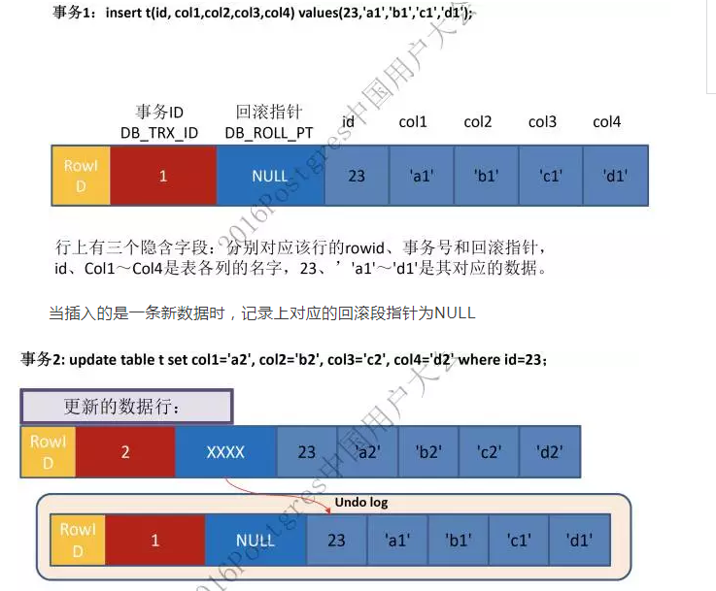

来源: <https://mp.weixin.qq.com/s/tNA_-_MoYt1fJT0icyKbMg>

2. 下图是说update如果是通过delete+insert方式进行的，则undo中记录键值，不需记录老值。

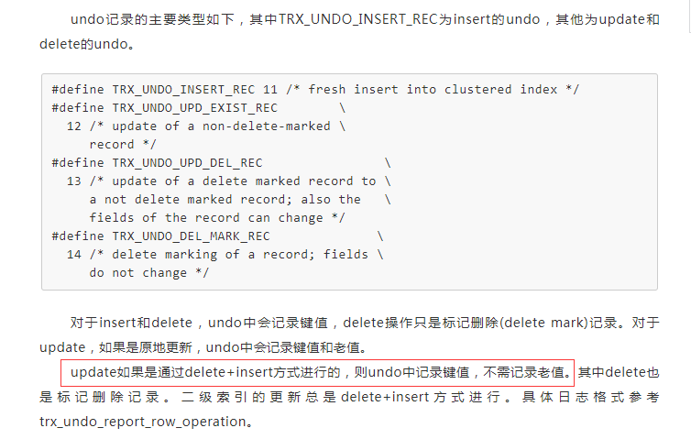

3. 那么我的问题是: 我对1和2的理解正确吗?